# 引入maven依赖

<dependency>  
 <groupId>com.zhihuishu.teacher.commons</groupId>  
 <artifactId>junit-extension</artifactId>  
 <version>1.0.2</version>  
 <scope>test</scope>  
</dependency>

注意版本可能会有变动

# 更换测试套件

@RunWith(***SpringJUnit4ClassRunner***.class)  
@ContextConfiguration("classpath:spring/beans.xml")  
//@TransactionConfiguration(defaultRollback = true)  
//@Transactional  
public class SpringIntegrationTestBase {

更换为

@RunWith(***StatisticsSpringJunitRunner***.class)  
@ContextConfiguration("classpath:spring/beans.xml")  
//@TransactionConfiguration(defaultRollback = true)  
//@Transactional  
public class SpringIntegrationTestBase {

只有更换了套件注解才生效。

继承了该基类的测试类下注解才生效。

# 测试用例增加注解

@RepeatFixedDuration  
@Test  
public void xxts() {  
 System.*currentTimeMillis*();  
}

@RepeatFixedDuration  
@Test  
public void cggts() {  
 Calendar.*getInstance*().getTimeInMillis();  
}

标记注解后方法默认循环执行5s中，可自行配置

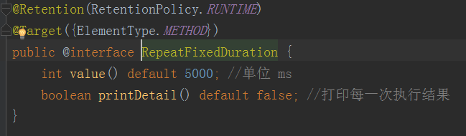

# 运行，分析结果

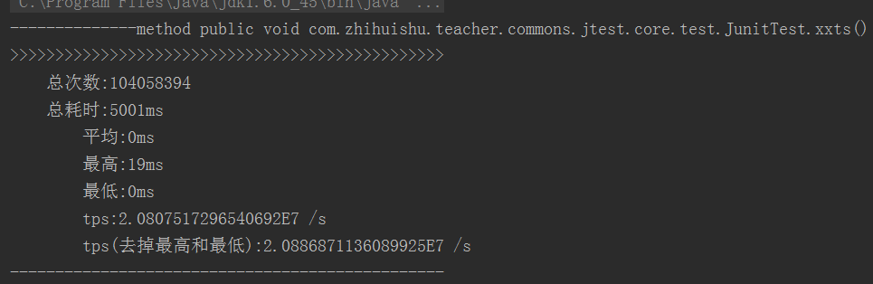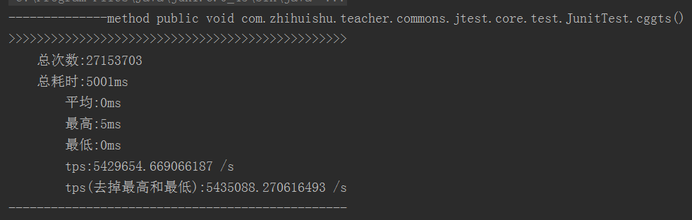可以看出,使用System.currentTimeMillis()获取当前时间戳的速度是Calendar.getInstance().getTimeInMillis()方式的**4**倍左右